按钮

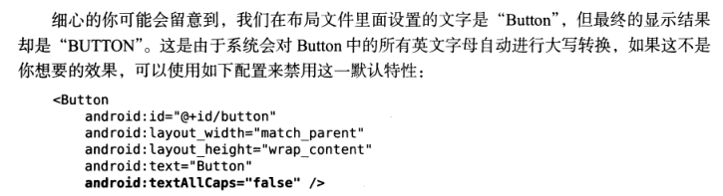

接受实现接口的匿名对象

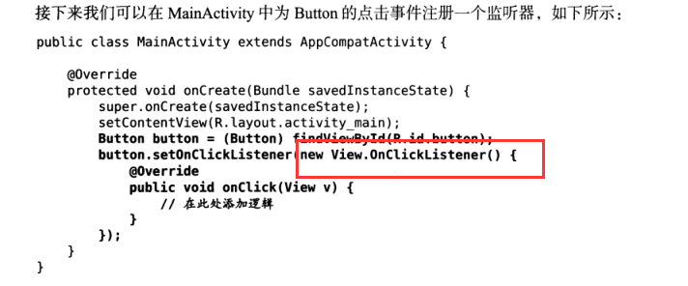

另一种注册方法

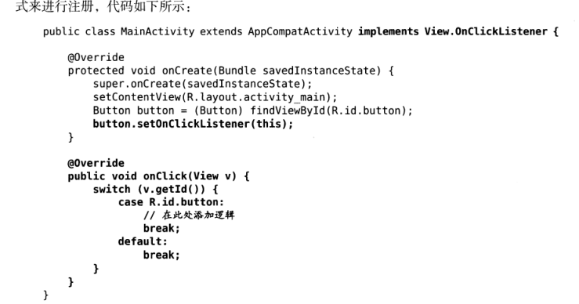

弹出对话框

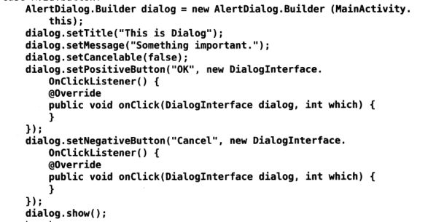

布局控件的排列属性

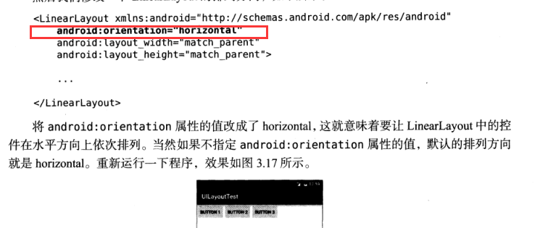

子控件在布局控件中的对齐属性

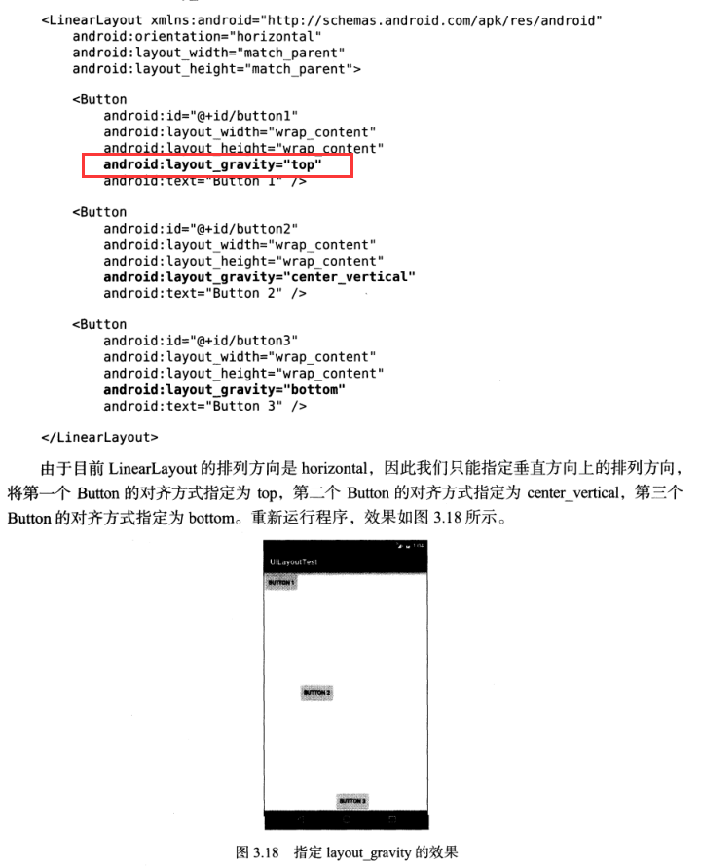

ListView

准备数据源

String[] data={“”,””};

新建适配器，传入上下文，listView子项布局xml，数据源

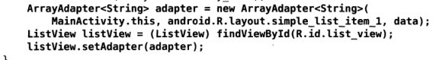

设置listview 的适配器

Android.R.layout.simple_list_item_1是提供的简单默认子布局，每项只包含一个textView

自定义listview 子项

在layout目录下新建子项布局

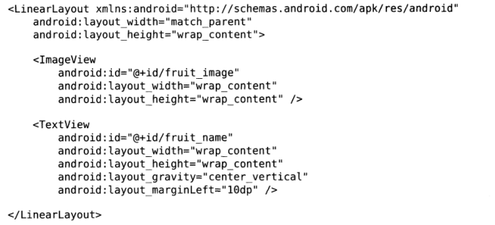

新建为子项提供数据的后台对象类

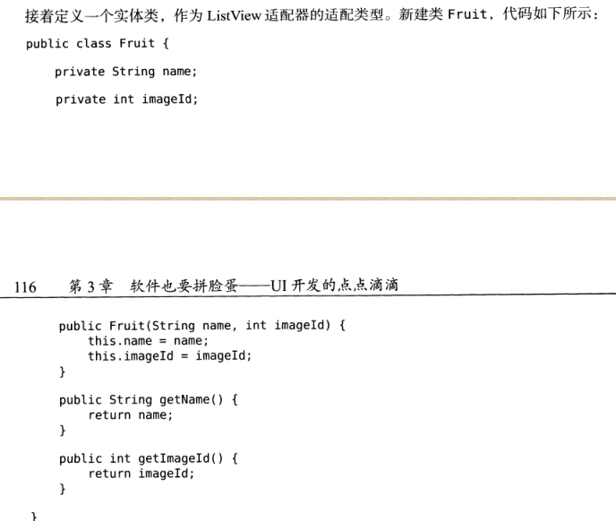

用Fruit类型派生ArrayAdapter类。设置fruit中的字段如何对应子布局中的控件

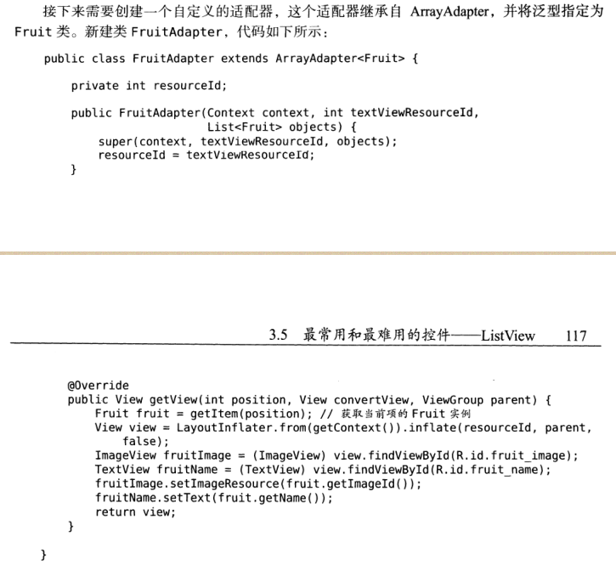

提升Listview效率。在适配器中将子布局缓存

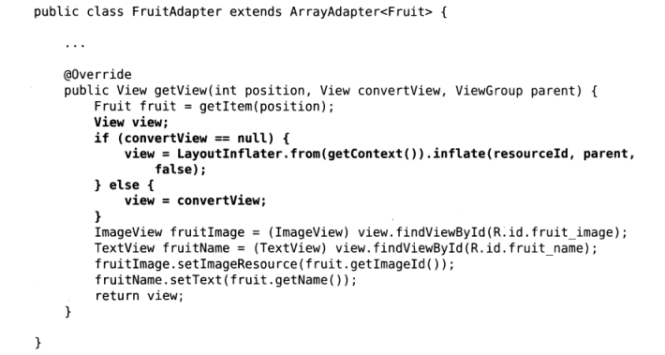

将子布局中的控件缓存

适配器中定义ViewHolder类。加载到的控件放在viewholder的字段中。最后把viewholder放在布局View的tag中

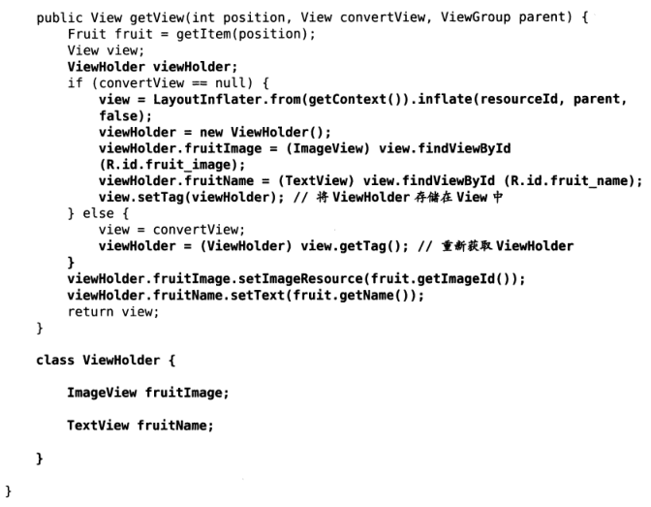

Listview点击事件

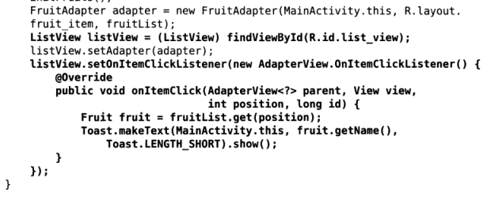

RecyclerView

新建适配器，泛型指定为ViewHolder，ViewHolder是适配器中新建的内部类。

构造函数接收数据源。OncreateViewHolder 加载子布局。建立ViewHolder对象

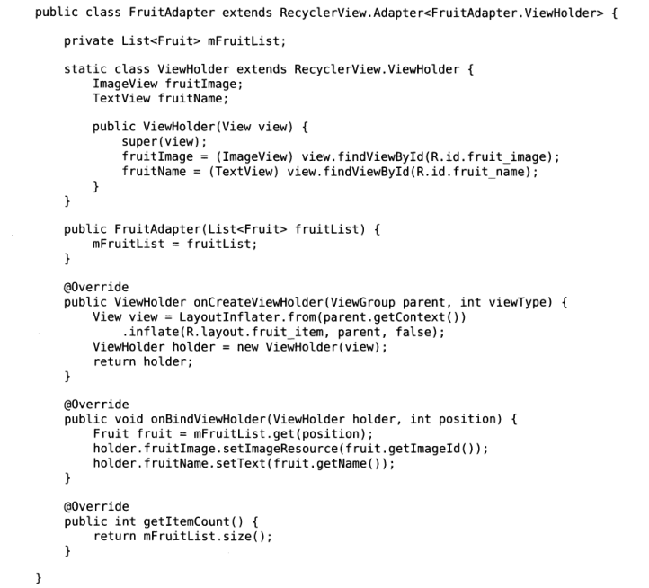

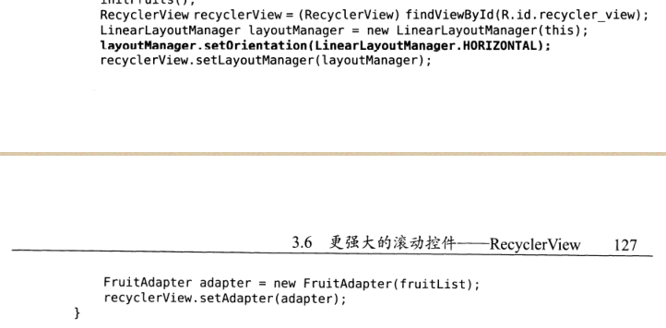

为子布局中的控件增加点击事件

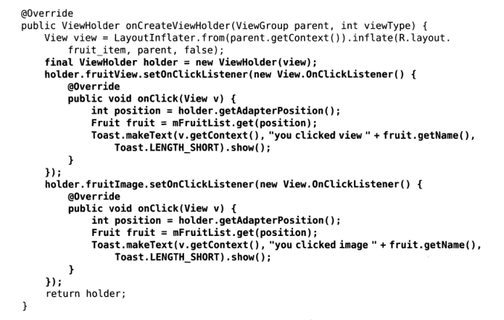

碎片是嵌在活动中的UI片段

建立碎片布局

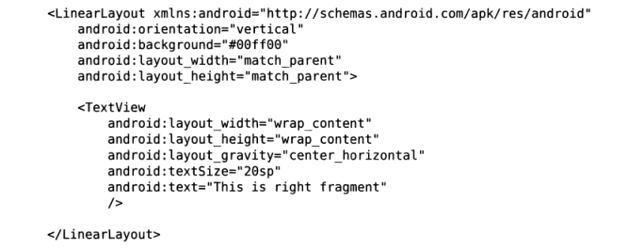

建立碎片类，加载碎片布局

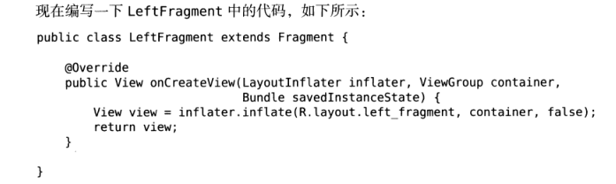

动态加载碎片到活动的FrameLayout中

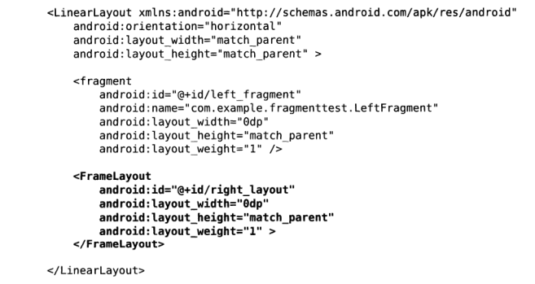

从碎片点击back按钮返回上个碎片

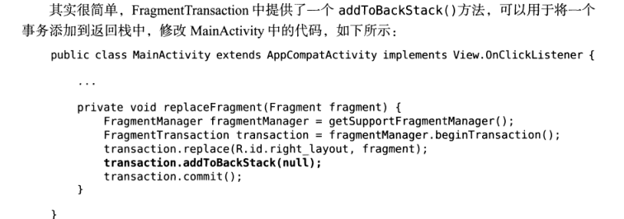

碎片和活动互相访问

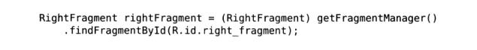



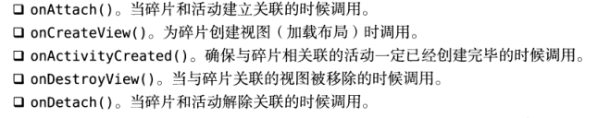

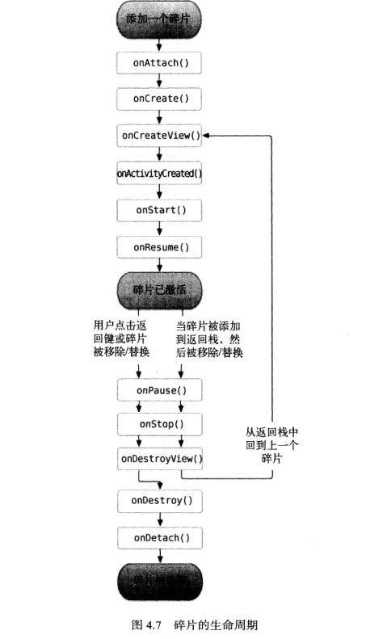

使用限定符动态加载布局

在res的layout目录下新建只包含一个碎片的活动

在res的layout-large目录下新建包含两个碎片的活动

Layout-sw600dp目录。屏幕宽度大于600dp时加载

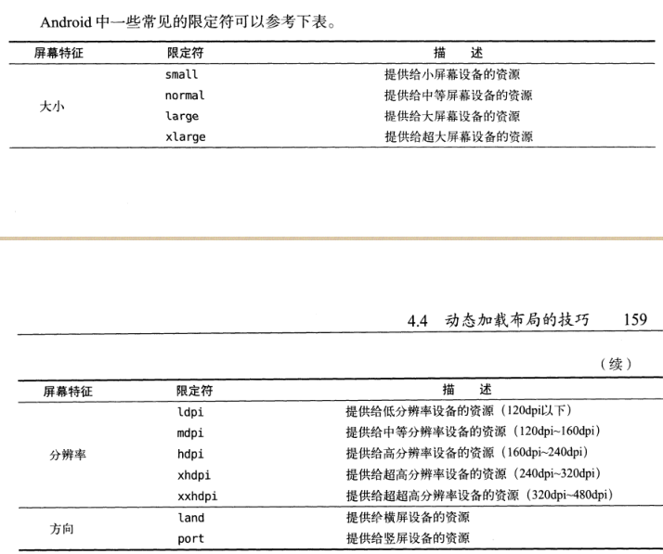

广播机制

标准广播，异步执行的广播。所有接收器几乎同一时间接收的广播

有序广播，同步执行，广播一个接一个传下去，可以被拦截

注册监听广播

1. 在代码中动态注册
2. AndroidManifest.xml中注册

NetworkChangeReceiver继承自BroadcastReceiver

为接收器注册感兴趣的广播。传入接收器，广播类型intentFilter

